- PROPÓSITO.

Realizar los movimientos de altas a la plantilla del personal que corresponda, con la finalidad de integrar y mantener permanentemente actualizados los registros y controles del personal.

- ALCANCE.

Inicia con la recepción de documentos necesarios para la elaboración de la filiación del personal y termina con la entrega a usuario de los comprobantes defiliación y el registro federal de contribuyentes.

Participan Usuario, Auxiliar Administrativo de Atención al Usuario y Auxiliar Administrativo de Selección de Personal.

Este procedimiento aplica a todos los trabajadores de la Educación en el Estado de Sinaloa dependientes de los SEPDES y cumple con los requisitos de la Norma ISO 9001:2008, elemento 7.5.

- POLÍTICAS DE OPERACIÓN.

La filiación se realizará a todo el personal del sector educativo del estado de Sinaloa dependiente de los SEPDES al momento de su ingreso como trabajador.

Para la elaboración de la filiación únicamente se deberán aceptar documentos actualizados que no presenten tachaduras ni enmendaduras.

4. DOCUMENTOS DE REFERENCIA.

Manual de Normas para la Administración de Recursos Humanos en la Secretaria de Educación Pública.

5. REGISTROS.

Nombre del Registro | Código | Tiempo de Retención | Localización y Acceso | Disposición de los Registros
Filiación | RDRH-02.01 | 1 año | Atención al Publico | Archivo
Constancia de inscripción en el registro federal de contribuyentes | RDRH-02.02 | 1 año | Atención al Publico | Archivo

Elaboró:  Profa. María del Rosario Valenzuela Medina  Directora de Recursos Humanos | Revisó:  Lic. Sinaí Burgueño Bernal  Supervisor de Procedimientos | Validó:  Lic. Rosmery Osuna Patrón  Representante de la Dirección | Aprobó:  Ing. Felipe Álvarez Ortega  Alta Dirección
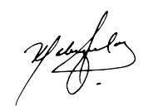 | 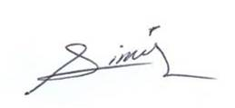 | 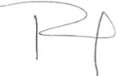 | 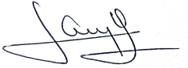

6. TÉRMINOS Y DEFINICIONES.

Filiación: Es el documento por medio del cual se identifica al trabajador al servicio del estado por sus datos generales, físicos, huella digital, fotografía, firma y a través del cual se lleva un registro.
Plantilla: Documento que suscribe los puestos que conforman la Secretaria de Educación Pública y Cultura en las áreas donde están asignados y sus condiciones laborales donde se encuentran.

7. DIAGRAMA DE FLUJO.

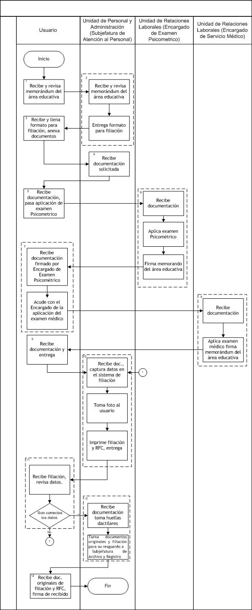

8. DESCRIPCIÓN DEL PROCEDIMIENTO.
Responsable | Actividad | Tareas | Registro
Usuario | 1. Solicita trámite de filiación. | 1.1 Solicita trámite de filiación, entrega Memorándum del Área  Educativa. | ------
Unidad de Administración de personal  (Subjefatura de Atención al Personal) | 2. Recibe revisa memorándum y entrega formato | 2.1 Recibe y revisa memorándum del área educativa.  2.2 Entrega formato para filiación y solicita anexe documentación requerida para tramite y que deberá acudir a la Unidad de Relaciones Laborales para aplicación de examen psicométrico y médico.  Nota: El formato deberá ser llenado y anexar documentación requerida para trámite.(cartilla militar, constancia del RFC expedida por el SAT; acta de nacimiento, CURP, carta de no antecedentes penales, memorándum de área educativa, solicitud de empleo, documentos que acrediten su nivel académico, certificado médico). | ------
Usuario | 3. Recibe y llena formato para filiación | 3.1 Recibe y llena formato para filiación, anexa documentos  solicitados y entrega. | ------
Unidad de Administración de personal  (Subjefatura de Atención al Personal) | 4. Recibe documentación solicitada | 4.1 Recibe documentación solicitada, e informa que deberá acudir a la Unidad de Relaciones Laborales para que se le practique examen psicométrico, examen médico y turna. | ------
Usuario | 5. Recibe documentación | 5.1 Recibe documentación y pasa a la Unidad de Relaciones Laborales  para que se le aplique examen psicométrico.
Unidad de Relaciones Laborales  (Encargado de Examen Psicométrico | 6. Recibe documentación y aplica examen psicométrico | 6.1 Recibe documentación.  6.2 Aplica examen Psicométrico.  6.3 Firma memorando del área educativa e informa a usuario pasar a  Servicio Médico. | ------
Usuario | 7. Recibe documentación y acude a examen médico | 7.1 Recibe documentación firmado por encargado de Examen  Psicométrico.  7.2 Acude con el Encargado de la aplicación del examen médico. | ------
Unidad de Relaciones Laborales  (Encargado de Servicio Médico) | 8. Recibe documentación aplica examen médico | 8.1 Recibe documentación.  8.2 Aplica examen médico, firma memorándum del área educativa y  turna. | ------
Usuario | 9. Recibe documentos | 9.1 Recibe documentos y entrega. | ------
Unidad de Administración de Personal  (Subjefatura de Atención al Personal) | 10. Recibe documentos captura e imprime filiación | 10.1Recibe documentos, captura datos en el sistema de filiación.  10.2 Toma foto al usuario.  Nota: Mujer: cabello recogido, sin accesorios, sin maquillaje con frente y orejas descubiertas.  Hombre: sin barba, bigote normal de manera que se noten labios y comisura.  10.3 Imprime Filiación y RFC: dos originales de cada documento.  10.4 Entrega a usuario para revisión. | Formato de Filiación  RDRH-02.01  Formato de RFC  RDRH-02.02
Usuario | 11. Recibe filiación, revisa y firma | 11.1Recibe filiación, revisa datos.  -Si son correctos firma de conformidad, entrega en ventanilla de la Subjefatura de Atención al Personal dela Unidad de Administración de Personal, pasa atarea12.1.Caso contrario regresa documento para su corrección, pasa a tarea10.1. | ------
Unidad de Administración de Personal  (Subjefatura de Atención al Personal) | 12. Recibe documentos, toma huellas dactilares entrega filiación y RFC | 12.1 Recibe documentos, toma huellas dactilares del usuario y turna  para firma de usuario.  - Turna documentos originales y filiación para su resguardo a  Subjefatura de Archivo y Registro dela Unidad de Administración  de Personal.  Nota: Si tiene derecho a Servicios Médicos (ISSSTE) pasa a  Procedimiento PDRH-01 Tramite Altas. | ------
Usuario | 13.Recibe original de filiación y RFC | 13.1 Recibe documentos originales de filiación y RFC, los cuales firma de recibido y copia de los mismos, para entregarlos al área educativa correspondiente.  Nota: Entrega copia de la documentación al área educativa.
Fin del procedimiento

9. PRODUCTOS.

Productos
Filiaciones elaboradas.

10. CONTROL DE CAMBIOS.

Revisión | Fecha | Revisó | Aprobó | Descripción del cambio
00 | 01/05/2012 | RD/SP | DRH | Emisión inicial.
01 | 28/06/2013 | RD/SP | DRH | Se elimina el punto 9. Indicadores de la estructura del contenido de este procedimiento y se recorre la numeración.
02 | 147/07/2014 | RD/SP | DRH | -Se sustituye a la C. Yadira del Carmen López Aguilar de supervisora de procedimientos por la Lic. Sinaí Burgueño Bernal.  -Se eliminó de Políticas de Operación: Cuando los interesados hayan extraviado su hoja de filiación y solicite un duplicado, sólo podrá proporcionarse una copia fiel del expediente.  -Se eliminó de Documentos de Referencia: Reglamento de las Condiciones Generales de Trabajador y Reglamento  Interno de SEPyC Y SEPDES.  -Se incluye Manual de Normas para la Administración de Recursos Humanos.  -Se eliminó de Anexos: Registros.  -Se eliminó Cuadro de SNC.
03 | 13/05/2015 | RD/SP | DRH | -Eliminar Este procedimiento aplica a todo el personal del sector educativo del estado de Sinaloa.  - Modificar en Propósito: Realizar los movimientos de altas que afecten la plantilla con la finalidad de integrar y mantener permanentemente actualizados los registros y controles del personal del servicio educativo del estado de Sinaloa.  -Modificar en Alcance: Inicia con la recepción de documentos necesarios para la elaboración de la filiación del personal y termina con la entrega de la misma al interesado.  -Incluir en términos y definiciones: Plantilla: Documento que suscribe los puestos que conforman la Secretaria de Educación Pública y Cultura en las áreas donde están asignados y sus condiciones laborales donde se encuentran.  - Modificar Diagrama de Flujo.  - Modificar en Descripción de Procedimiento.
04 | 16/01/2016 | RD/SP | DRH | En sustitución del Lic. Rodolfo Pérez Inzunza firma el procedimiento el Lic. Adolfo Duarte Calderón como Director General de Servicios Administrativos.
05 | 12/01/2017 | RD/SP | AD | En sustitución del Lic. Adolfo Duarte Calderón firma el Procedimiento el Ing. Felipe Álvarez Ortega como Director General de Servicios Administrativos.
06 | 17/04/2017 | RD/SP | AD | En sustitución del Profr. Jesús Francisco Miranda Rey Firma el Procedimiento la Profa. María del Rosario Valenzuela Medina como Directora de Recursos Humanos.
07 | 21/06/2017 | RD/SP | AD | -En el punto 5. Registros, se incluye cuadro descriptivo, con tiempo de retención, localización y acceso, y disposición de los registros.
Dónde: AD Alta Dirección, SP-Supervisor de Procedimientos y RD Representante de la Dirección.

